**Тема 9. Внутренняя и внешняя политика Российской империи во второй половине XVIII в.**

1. В июле 1774 г. данный исторический деятель в своем манифесте провозгласил освобождение крестьян от крепостной зависимости, а дворян приказал «ловить, казнить и вешать и поступать равным образом так, как они, не имея в себе христианства, чинили с вами, крестьянами». О ком идет речь:

1) Е. Пугачеве;

2) С. Разине;

3) И. Болотникове;

4) К. Булавине.

2. Действуя в составе антифранцузской коалиции, флот под командованием Ф. Ф. Ушакова, захватил крепость Корфу в Средиземном море в:

1) 1742 г.;

2) 1799 г.;

3) 1773 г.;

4) 1711 г.

3. Какие суждения о данной марке являются верными? Выберите два суждения из пяти предложенных:

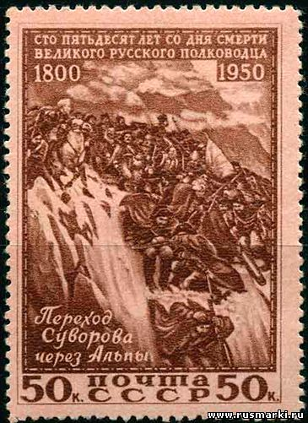

1) Военному деятелю, командовавшему армией, изображенной на марке, было присвоено звание генерал-фельдмаршал Священной Римской империи;

2) После перехода через Альпы русская армия приняла участие в разгроме французов в 1802 г. в долине реки Рейн;

3) В Итальянский поход полководец отправился из ссылки;

4) Данная марка была выпущена в период руководства СССР Н.С. Хрущевым;

5) Военный деятель, изображенный на марке, участвовал в Аустерлицком сражении;

4. Рассмотрите схему и выполните задания:

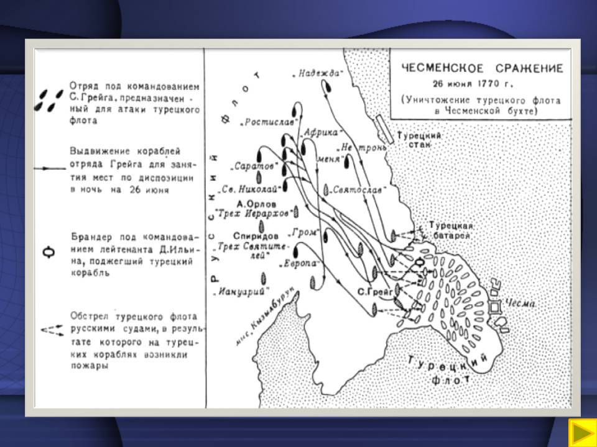

Укажите дату сражения.

Напишите фамилию военачальника, осуществлявшего общее командование русским флотом в этом сражении.

5. Что из перечисленного послужило причиной мощного крестьянского восстания в 1773–1775 гг. под руководством Е.И. Пугачева:

1) дарование Жалованных грамот дворянству и городам;

2) рост налогов;

3) созыв Уложенной комиссии;

4) убийство Петра III.

6. Прочтите отрывок из исторического документа:

*«И тако мы, в разсуждении упомянутых обстоятельств, по данной нам от всевышнего власти, из высочайшей нашей императорской милости, отныне впредь на вечные времена и в потомственные роды жалуем всему российскому благородному дворянству вольность и свободу, кои могут службу продолжен; как в нашей империи, так и в прочих европейских союзных нам державах, на основании следующего узаконения:*

*1) Все находящиеся в разных наших службах дворяне могут оную продолжать, сколь долго пожелают, и их состояние им позволит, однако ж военные ни во время компании, ниже пред начатием оной за три месяца об увольнении от службы, или абшида просить да не дерзают, но по окончании как внутрь, вне государства; состоящие в военной службе могут просить у командующих над ними об увольнении из службы или отставки, и ожидать резолюции, стоящие во всяких наших службах, в первых осьми классах, от нашей всевысочайшей конфирмации, а прочие чины получают определение по департаментем до которых оные принадлежат.*

*2) Всех служащих дворян за благопорядочную и беспорочную нам службу наградить при отставке по одному рангу, если в прежнем чине, с коя отставке идет, больше года состоял, и то таковых, кои от всех дел просить будут; а кои из военной в статскую службу пожелают вступить и ваканции будут, то и таковым по разсмотрении определяя, награждения чинить, если три года в одном ранге состоял, то есть в том, с которым идет к той или другой какой нашей службе…».*

Используя документ и знания по истории, выберите в приведенном списке три верных суждения:

1) описанное в отрывке событие относится к 1762 г;

2) в это время во главе российского государства находилась Екатерина II;

3) российским дворянам было разрешено поступать на службу в европейские страны, с которыми Россия находилась в союзнических отношениях;

4) это решение было опротестовано Уложенной комиссией;

5) срок военной службы был сокращен до 25 лет;

6) монарх, подписавший этот документ, вскоре пал жертвой дворцового заговора.

7. Кто из представленных ниже исторических деятелей бы современником А.В. Суворова:

|  |  |
| --- | --- |
| 1) | 2) |

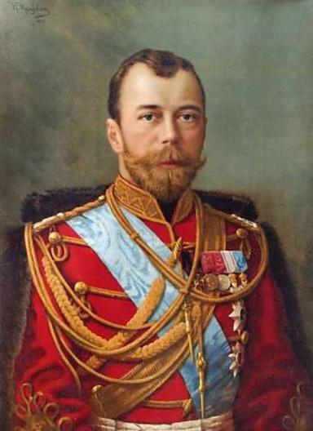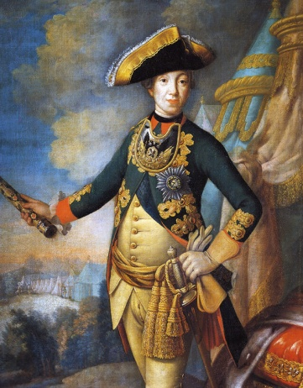

|  |  |
| --- | --- |
| 3) | 4) |

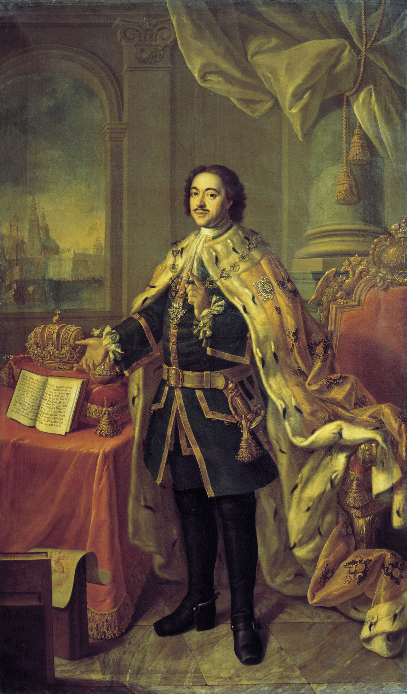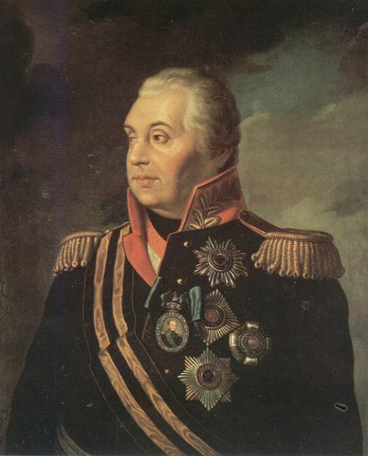

8. Присоединение какой территории к России произошло позже других:

1) Астраханское ханство;

2) Западная Сибирь;

3) балтийское побережье от Выборга до Риги;

4) Северное Причерноморье.

9. Укажите пропущенное слово:

«Политика формирования государства «общего блага», проводимая во второй половине XVIII века рядом европейских монархов, принявших идеи философии XVIII века, называлась …. абсолютизм».

10. Острейшая критика крепостнических порядков была развернута в журналах:

1) Н.И. Новикова;

2) Екатерины II;

3) Д.И. Фонвизина;

4) М.М. Щербатова.

11. Определите, о ком идет речь в данном документе:

а) *«Он родился в семье малороссийского генерального писаря, который около десяти лет находился под следствием по обвинению во взятках. Как храбрый офицер отличился в битвах при Ларге и Кагуле. Вел секретную переписку фельдмаршала П.А.Румянцева, по рекомендации которого назначен статс-секретарем Екатерины II. На долгие годы стал главным исполнителем воли императрицы и ее первым советником в делах внешней политики. Многие законодательные акты, которые издавались под именем императрицы, зачастую были написаны этим государственным деятелем. Заключил Верельский и Ясский мирные договоры. Сохранил свое положение и при Павле, заняв в 1797 г. пост государственного канцлера. Как свидетельствует предание, якобы потому, что доставил Павлу завещание, переданное ему Екатериной, о передаче престола внуку Александру в обход сына…».*

б) *«Ярый оппозиционер эпохи Екатерины Великой, он отважился на открытый протест и в 1763 г. подал в Сенат протест, в котором меры по секуляризации назвал «игом мучительским, которое лютее ига турецкого», действия же императрицы сравнил с поступками Иуды Искариотского. Ярость императрицы была велика: помимо пожизненного заточения в Ревельском замке его лишили имени и фамилии. Теперь он стал зваться Андрей Враль».*

1) А.А. Безбородко;

2) Ростовский архиепископ Арсений Мацеевич;

3) член Синода Феофан Прокопович;

4) Г.А. Потемкин.

12. Процесс кризиса феодально-крепостнических отношений проявился в (укажите три верных положения):

1) господстве натурального хозяйства;

2) уходе крестьян на заработки в город;

3) усилении крепостного гнета;

4) росте товарности феодального хозяйства;

5) распространении крепостничества;

6) расслоении крестьянства.

13. Согласитесь с утверждением и ответьте «Да» или исправьте исторические неточности в тексте:

1) в черноземных районах основной повинностью крепостных крестьян был денежный оброк, а в нечерноземном центре – барщина;

2) численность населения России за II половину XVIII в. выросла с 18 до 36 млн.;

3) в городах России проживало 40% населения;

4) на мануфактурах по вольному найму работали крестьяне-отходники.

14. Кого из деятелей XVIII в. охарактеризовал в своих стихах А.С.Пушкин:

а) «не торговал мой дед блинами»;

б) «не ваксил царских сапогов»;

в) «не пел с придворными дьячками»;

г) «в князья не прыгал из хохлов».

Варианты ответа:

1) А.А. Безбородко;

2) А.Д. Меншиков;

3) И.П. Кутайсов;

4) А.Г. Разумовский.

15. Определите, кто лишний и по какому принципу составлены ряды:

1) С.В. Салтыков, С.А. Понятовский, Г.Г. Орлов, Г.А. Потемкин, П.А. Зубов, П.А. Румянцев;

2) А.И. Бибиков, В.А. Кар, М.М. Щербатов, П.И. Панин, И.И. Михельсон, А.В. Суворов.

16. Определите, кто лишний и по какому принципу составлены ряды:

1) И. Белобородов, И.И. Михельсон, И. Почивалин, И. Зарубин, С. Юлаев;

2) А.Т. Болотов, Ф.С. Рокотов, В.Л. Боровиковский, Д.Г. Левицкий, С.Ф. Щедрин.

17. Определите, о каком звании идет речь в данном документе:

*«Это звание давало необычайные привилегии: пожизненное освобождение от смертной казни, пыток и телесных наказаний; их личная безопасность обеспечивалась двойной карой покушавшемуся; они получали особые нагрудные знаки, которые могли включать в свои гербы».*

18. Чей это девиз: «Блаженство каждого и всех»?

19. Во время крестьянской войны Е. Пугачева повстанцы овладели крепостями:

1) Яицкой;

2) Татищевой;

3) Оренбургской;

4) Казанской.

20. Расположите события крестьянской войны в хронологической последовательности:

1) поражение пугачевцев под Казанью;

2) штурм Татищевой крепости;

3) выдача Е. Пугачева властям яицкими казаками;

4) движение войск Пугачева через территорию Урала;

5) осада Оренбурга;

6) движение Пугачева по Поволжью.

21. Из-за долгого ожидания престола Павла называли _______________ помещик.

22. Установите соответствие между полководцами, флотоводцами и их победами:

|  |  |
| --- | --- |
| 1) А.В.Суворов;  2) П.А.Румянцев;  3) А.Г. Орлов;  4) Ф.Ф.Ушаков. | а) Чесма;  б) Рымник;  в) Измаил;  г) мыс Калиакрия, остров Тендра. |

23. О каком документе Н. И. Панин сказал: «Это аксиомы, способные разрушить стены»?

24. Каких крестьян называли экономическими?

25. Крестьян – основателей мануфактур и занимавшихся торговлей в широких масштабах назвали в XVIII в. ___________ .

26. Уложенная комиссия, созванная Екатериной II, была призвана:

1) учредить новый порядок престолонаследия;

2) отменить крепостное право;

3) разработать новый свод законов;

4) учредить Государственный совет.

27. Секуляризация – это:

1) политика оказания экономической помощи предпринимателям;

2) активное государственное вмешательство в хозяйственную жизнь;

3) политика государства, направленная на поддержку отечественного производства;

4) обращение государством церковной собственности в государственную.

28. Какие события произошли в правление Екатерины II? Укажите три верных положения:

1) восстание под предводительством И. Болотникова;

2) взятие крепости Измаил русскими войсками;

3) церковная реформа патриарха Никона;

4) секуляризация церковных земель;

5) вхождение Крыма в состав России;

6) Полтавская битва.

29. Прочтите отрывок из донесения, адресованного Екатерине II, и укажите его автора:

*«Стены измаильские и народ пали пред стопами престола Ея Императорского Величества. Штурм был продолжителен и много кровопролитен. Измаил взят, слава Богу! Победа наша… Вашу светлость честь имею поздравить».*

1) М.Д. Скобелев;

3) А.Д. Меншиков;

2) П.С. Нахимов;

4) А.В. Суворов.

30. Издание «Жалованной грамоты дворянству» связано с правлением:

1) Петра III;

2) Анны Иоанновны;

3) Екатерины II;

4) Павла I.

31. Отставание России от европейских стран в конце XVIII века объяснялось:

1) отсутствием у России выхода к морю;

2) наличием огромной территории;

3) наличием крепостного права;

4) низким уровнем развития образования.

32. О какой крепости идет речь в документе:

*«Крепость… столь укрепленная, столь обширная и которая казалась неприятелю непобедимою, взята страшным для него оружием российских штыков».*

33. К каким результатам для России привела внешняя политика Екатерины II:

1) присоединение Сибири;

2) присоединение Северного Причерноморья;

3) присоединение Средней Азии;

4) утратой Аляски.

34. Расположите события в хронологическом порядке:

1) присоединение Крыма;

2) третий раздел Речи Посполитой;

3) создание Уложенной комиссии;

4) открытие Московского университета.

35. Укажите фамилию величайшего полководца в российской истории:

*«Он был удостоен высшего воинского звания – генералиссимус. Его полководческий талант был признан во всей Европе. Суть своей тактики он описал в книге «Искусство побеждать».*

36. Дворянство было освобождено от обязательной государственной и военной службы в:

1) 1766 г.;

2) 1785 г.;

3) 1762 г.;

4) 1797 г.

37. Крым фактически был присоединен к России в:

1) 1774 г.;

2) 1783 г.;

3) 1790 г.;

4) 1799 г.

38. Городская реформа на основе «Жалованной грамоты городам» была проведена:

1) Петром III;

2) Анной Иоанновной;

3) Екатериной II;

4) Павлом I.

39. Ниже приведён ряд имён государственных деятелей. Все они, за исключением двух, относятся ко второй половине XVIII в. Найдите порядковые номера терминов, относящихся к другому историческому периоду:

1) Меншиков;

2) Потёмкин;

3) Ушаков;

4) Орлов;

5) Румянцев;

6) Бенкендорф.

40. Установите соответствие между событиями и датами:

|  |  |
| --- | --- |
| 1) 1767 г.;  2) 1762 г.;  3) 1774 г. | а) Кучук-Кайнаджирский мирный договор;  б) созыв Уложенной комиссии;  в) убийство Петра III;  г) Жалованная грамота дворянству. |

41. Кодекс законов при Екатерине II разрабатывался:

1) Сенатом;

2) Уложенной комиссией;

3) дворянскими собраниями;

4) Верховным тайным советом.

42. К мероприятиям, проведенным в царствование Петра III, относится:

1) принятие Соборного Уложения;

2) созыв Уложенной комиссии;

3) освобождение дворян от обязательной службы;

4) создание военных поселений.

43. В каком году произошел переворот, в результате которого на российский престол была возведена Екатерина II:

1) 1725 г.;

2) 1742 г.;

3) 1762 г.;

4) 1801 г.

44. Что из названного относилось к причинам поражения восстания под руководством Е. Пугачева:

1) отсутствие поддержки со стороны народов Поволжья и Урала;

2) выступление Пугачева под именем императора Петра III;

3) недостаток вооружения и организованности в крестьянском войске;

4) незначительность территории, охваченной восстанием.

45. Выберите правильное соответствие:

а) *«Июля 29 со флотом, мне вверенным, вышел я на море... для поисков флота неприятельского... 31 числа усмотрел оный, стоящий на якоре в линии при Калиакрии против мыса Калерах-Бурну под прикрытием сделанной на оном береговой батареи. Я со флотом под выстрелами оной прошел близ самого берега и... спешил атаковать».*

б) *«Мой флот... под командою графа Алексея Орлова, разбив неприятельский флот, сжег его совершенно при порте Чесменском... Около ста кораблей разного рода превратились в прах... Я всегда говорила: эти герои рождены для великих дел...».*

в) *«Не бывало крепости крепче, не было обороны отчаяннее обороны Измаила, но Измаил взят».*

г) *«Разбивши при реке Ларге 7-го числа сего месяца хана Крымского Каплан-Гирея и трех турецких пашей... шел я с армией за сим бегущим неприятелем, стараясь его достигнуть новым поражением... 21 июля учредил я к атаке неприятеля вести свои войска...».*

1) Екатерина Великая;

2) А.В. Суворов;

3) Ф.Ф. Ушаков;

4) П.А. Румянцев;

5) В.Я. Чичагов.

46. Как в XVIII – первой половине XIX вв. назывались государственные, дворцовые крестьяне, прикрепленные к заводам, на которых они работали, выполняя эту повинность вместо уплаты податей:

1) владельческие;

2) крепостные;

3) временнообязанные;

4) приписные.

47. К мероприятиям политики «просвещенного абсолютизма относится:

1) Созыв Уложенной Комиссии;

2) Табель о рангах;

3) Указ о престолонаследии;

4) Создание сухопутного шляхетского корпуса.

48. Определите, кто считал необходимым ограничить самодержавие с помощью родовой аристократии, защищал крепостнические порядки и критиковал фаворитизм, казнокрадство, роскошь царского дворца:

1) А.Н. Радищев;

2) Н.И. Панин;

3) М.М. Щербатов;

4) Я.П. Козельский.

49. Выделите новые права дворян по «Жалованной грамоте» Екатерины II (укажите два верных положения):

1) освобождение дворян от обязательной службы;

2) наименование дворян – «благородное дворянство»;

3) монопольное право на владение землей с крепостными;

4) расширение полномочий дворянских собраний.

50. Какие из перечисленных ниже имен связаны с военной историей России в XVIII в. (укажите три верных ответа):

1) М.Д. Скобелев;

2) П.А. Румянцев;

3) Ф.Ф. Ушаков;

4) А.А. Брусилов;

5) А.В. Суворов;

6) П.С. Нахимов.